宁波工程学院2014年上半年大学英语等级考试报名交费通知

各学院：
为了方便同学们大学英语等级考试交费，在学校大力支持下，经过教务处和财务处通力合作，本次大学英语等级考试报名费大部分通过网上交付的方式进行。相关事宜通知如下：
一、交费网址
10.23.5.6:8080（校园网）
二、交费时间
2014年9月25日、26日 （学校东校区机房中午、晚上开放）
三、人工交费学院
材料学院（研究生）、继续教育学院（全部）
四、交费过程常见问题
1、学生支付款按钮无反映，请换高版本IE浏览器。
2、进入支付页面支付成功后，会跳转到教务管理系统网页，在教务管理系统网页如果显示未支付款，请保留好支付短信，换个时间段再查询（个别情况下信息推送有滞后性）。如果在交费期结束后仍显示未支付。请持短信及网上银行交费记录单到财务处查询。
3、重复交费时，请持短信及网上银行交费记录单到财务处办理退费手续。
五、交费热线：87616047（教务处），87616055（财务处）
六、其它
交费结束之后，请以学院为单位上交《大学英语等级考试报名信息勘误汇总表》。照片如有误，请按照报名通知中的要求以学院为单位将新照片压缩发送liqinghe2007@163.com.并电话告知（87616047）。
教务处 财务处
2014年9月25日

大学英语等级考试交费操作步骤

第一步：登陆教务管理系统交费网页10.23.5.6:8080选活动报名—网上报名
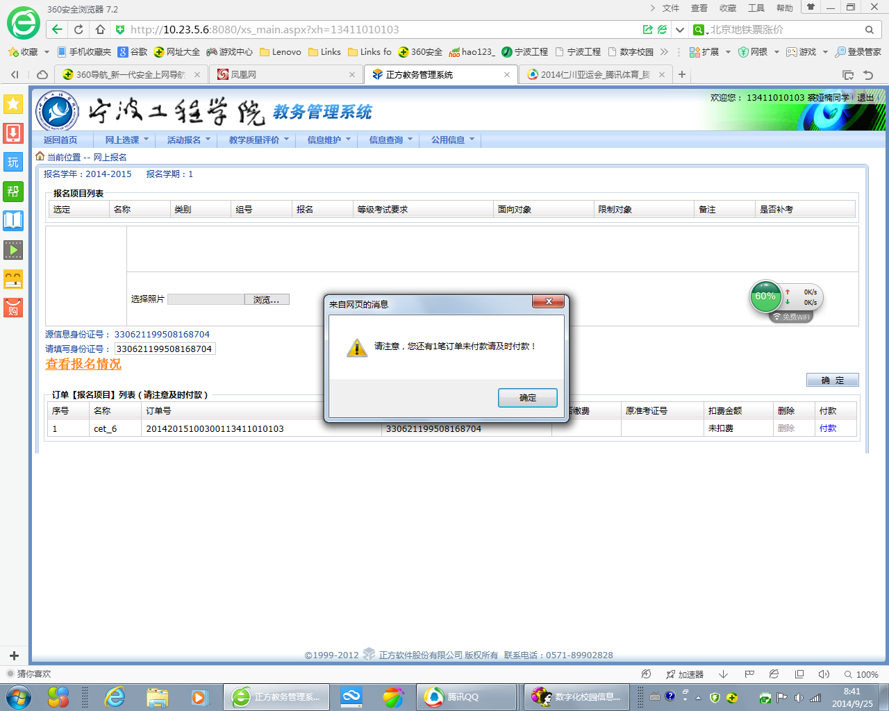
第二步：如果跳出订单未付款窗口提示，请按“确定”按钮，然后点“付款”按钮
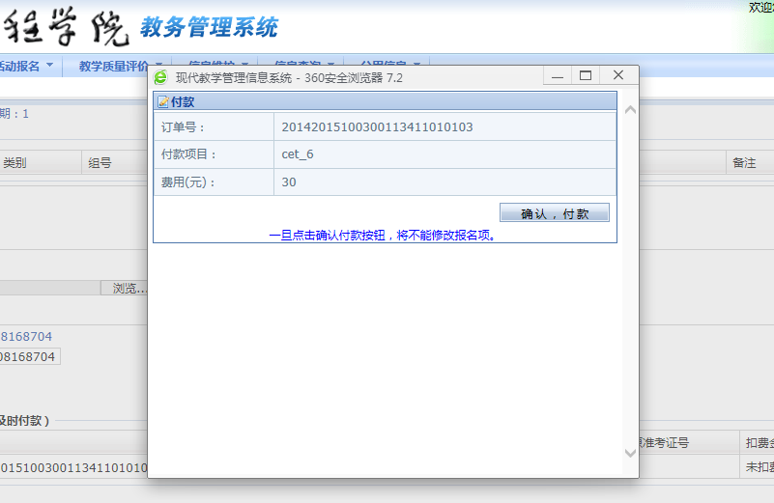
第三步：一旦点“确认付款”按钮后将无法退选，然后进入下一步跳转到支付平台

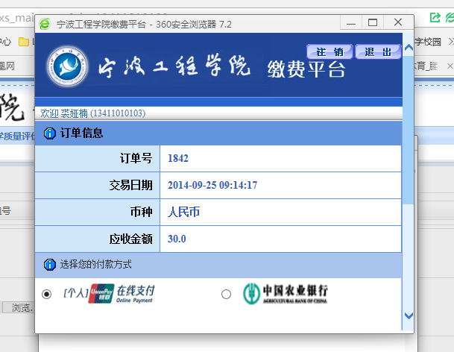
第四步：按提示选择支付方式，支付成功后将跳转到教务系统网页。

